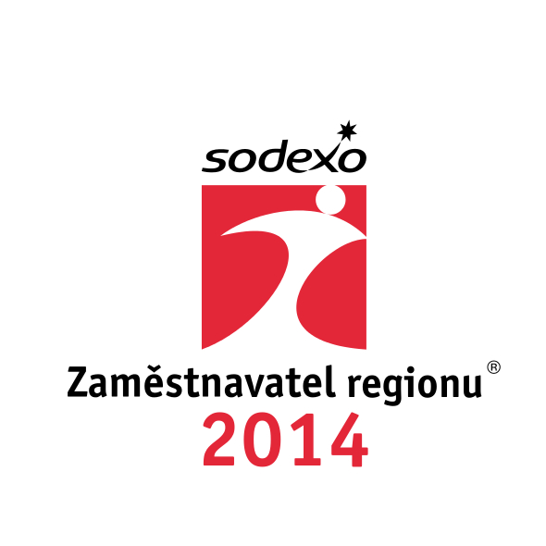
TISKOVÁ ZPRÁVA

Zaměstnavatelé regionu 2014 převzali ocenění v Hranicích na Moravě
Ve Zlínském kraji získala ocenění Progresivní zaměstnavatel firma LAPP KABEL.
Hranice, 29. května 2014 - Vyhlašování výsledků 12. ročníku ocenění Sodexo Zaměstnavatel roku se přesunulo na Moravu. V Hranicích v prostorách Areálu Stará Střelnice byli 29. května v odpoledních hodinách dekorováni krajští vítězové titulem Sodexo Zaměstnavatel regionu 2014 ve Zlínském kraji.
Rostoucí zájem o prestižní ocenění podle mezinárodní metodiky PwC Saratoga se letos projevil v rekordním počtu 152 registrovaných firem ze všech krajů České republiky. Organizátorem ocenění je Klub zaměstnavatelů, který ve svém třetím roce činnosti sdružuje 140 členů, převážně ředitelů lidských zdrojů většiny předních zaměstnavatelů působících v ČR. Generálním partnerem soutěže je společnost Sodexo Pass Česká republika a.s.
Zakladatel Klubu zaměstnavatelů i ocenění Zaměstnavatel roku Pavel Hulák představuje některé novinky letošního ročníku: „V hlavních kategoriích podle metodiky PwC Saratoga se snažíme spíše o stabilizaci, jen s mírnými úpravami kritérií na základě loňských ohlasů. Největší novinkou ročníku 2014 je hodnocení středních a vysokých škol samotnými zaměstnavateli z pohledu přínosu pro trh práce s udělením titulu „DOPORUČENO ZAMĚSTNAVATELI“. V prvním pololetí bude probíhat hodnocení podpořené regionálními setkáními k Zaměstnavateli roku a na podzim vyhlásíme výsledky. Klíčovým tématem celého ročníku jsou Výzvy zaměstnavatelů nové vládě ČR v oblastech jako flexibilita pracovní síly, zdanění mezd a benefitů, důchodová reforma, ochrana zdraví zaměstnanců, nebo směřování školství pro potřeby trhu práce se stejnojmennou konferencí“.
Nejlepší hodnocení v kategorii Progresivní zaměstnavatel (do 500 zaměstnanců) dosáhly ve Zlínském kraji silné firmy z odvětví kabelové techniky, průmyslové kovárny a výrobce aerosolových nádobek. Mezi studenty se největšímu zájmu těší Continental Barum s.r.o.
"Ačkoliv získáváme ocenění nejlepší zaměstnavatel Zlínského kraje (pro firmy do 500 zaměstnanců) již potřetí, velmi si jej ceníme a je to pro nás potvrzení, že v péči o naše zaměstnance jdeme tím správným směrem. Díky této soutěži máme šanci se porovnat s ostatními firmami a také nám ocenění dělá velmi dobrou reklamu na trhu práce. Hlásí se k nám kandidáti, pro které je prostředí a firemní kultura důležitým prvkem. Jednou z našich zásadních hodnot jsou rodinné hodnoty, i proto jsme minulý rok otevřeli firemní školku Oskárek, kterou jsme pojmenovali po zakladateli společnosti Lapp Group panu Oskaru Lappovi. Pevně věříme, že vysokou úroveň vztahů s našimi zaměstnanci, zákazníky a dalšími partnery udržíme i v budoucnosti," říká Silvie Klohnová, manažerka lidských zdrojů a administrativy ve společnosti LAPP KABEL.
Výsledky pro Zlínský kraj:
Progresivní zaměstnavatel roku – do 500 zaměstnanců
- LAPP KABEL s.r.o.
- Kovárna VIVA a.s.
- MORAVIA CANS a.s.
The Most Desired Company – Nejžádanější zaměstnavatel regionu mezi studenty VŠ
Continental Barum s.r.o.
Již 17. června čeká všechny účastníky celostátní finále s konferencí „Výzvy zaměstnavatelů nové vládě ČR“ a vyhlášením hlavních kategorií ocenění Sodexo Zaměstnavatel roku 2014.
__________________________________________________________________________

Více informací, kontakty na oceněné:
Pavel Hulák, ředitel Klubu zaměstnavatelů o.p.s.
Telefon: 604 232 251
Mail: pavel.hulak@klubzamestnavatelu.cz

Kontakt pro média:
Marek Vomočil, Account Manager, Native PR
Telefon: 734 572 970
Mail: marek.vomocil@nativepr.cz

